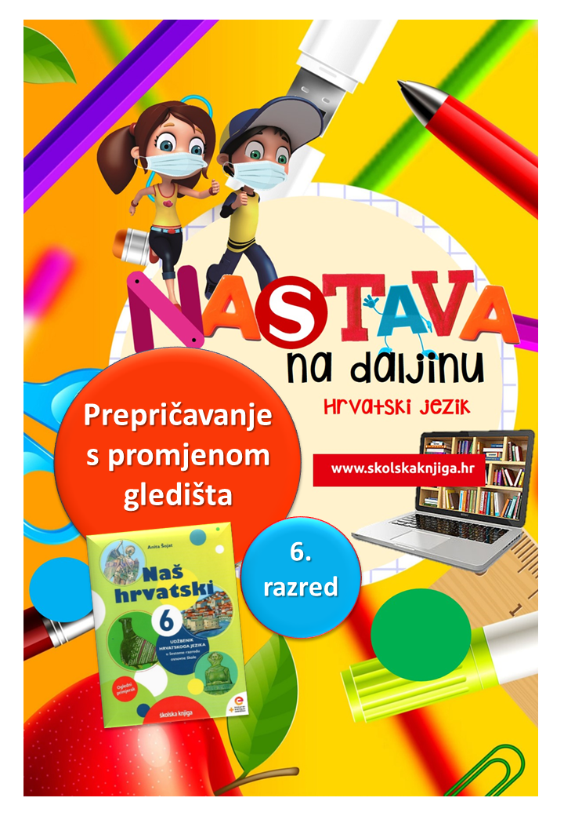

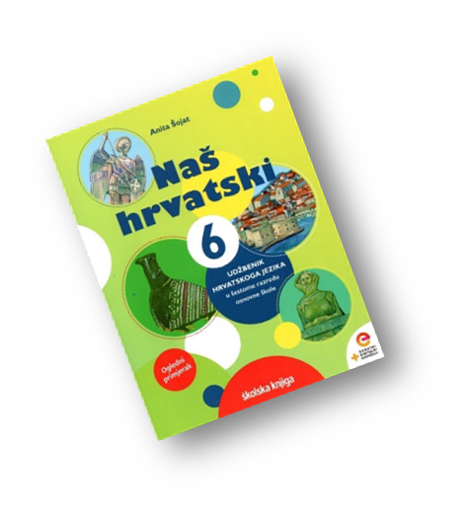
PODRUČJE PREDMETA
Hrvatski jezik i komunikacija
Prepričavanje s promjenom gledišta
VRIJEME OSTVARIVANJA:

BROJ SATI NASTAVE: 3
Anita Šojat, Naš hrvatski 6
Materijal za nastavu na daljinu pripremila
Daniela Maršalek

e-sfera

https://www.e-sfera.hr/dodatni-digitalni-sadrzaji/b1f3276f-4331-45b7-b65b-e49265a4a531/

NAPOMENA UČENIKU
U ovome ćeš tjednu prepričavati s promjenom gledišta. Učenje i rad na aktivnostima možeš organizirati kada ti najviše odgovara. Važno je da poštuješ rok za slanje završenih zadataka učiteljici/učitelju na dogovoreno virtualno mjesto.

ODGOJNO-OBRAZOVNI ISHODI
Nakon rada na aktivnostima moći ćeš:
- pisati o svojim iskustvima u slaganju Rubikove kocke
- razvrstati događaje iz pročitanoga teksta
- opširno i sažeto prepričati tekst
- prepričati tekst s različita gledišta
- stvaralački prepričati priču
- pisati plan za sastavak
- pisati mišljenje o animiranom filmu.

REZULTATI UČENJA
Aktivnosti se smatraju završenima kada učiteljici/učitelju na dogovoreno virtualno mjesto pošalješ
- fotografiju stvaralački prepričane bajke iz 7. aktivnosti
- fotografiju sastavka iz 8. aktivnosti.

Rok za slanje:


OPIS AKTIVNOSTI

- aktivnost – Rubikova kocka

Znaš li što je Rubikova kocka? Kako se slaže Rubikova kocka? Imaš li iskustva u slaganju Rubikove kocke? Razgovaraj sa svojim ukućanima (u skladu s epidemiološkim mjerama) o Rubikovoj kocki i njihovim iskustvima s njom.

Na sljedećoj poveznici pogledaj kako izgleda kada svjetski rekorderi u brzini slažu Rubikovu kocku

https://www.youtube.com/watch?v=nCfU7MSpd8A

- aktivnost – Čitam i bilježim u riblju kost

U udžbeniku Naš hrvatski 6 na str. 76. pročitaj tekst Jelene Pervan Mudar, mudriji i najmudriji.
U bilježnicu kratko odgovori na sljedeća pitanja:
- U kojoj osobi pripovijeda pripovjedač?
- Tko je pripovjedač u priči?
- Što je gledište?
- Koji likovi sudjeluju u priči o kocki?
- Što je prepričavanje?

Razvrstaj događaje iz teksta u riblju kost: Što se dogodilo? (posljedica) i Zašto se dogodilo? (uzrok)

Dječak je dobio Rubikovu kocku
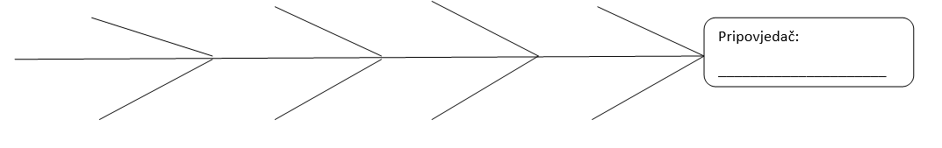

Činilo mu se jednostavno, ali nije

- aktivnost - Opširno i sažeto prepričaj

Zamoli nekoga od svojih ukućana da te sasluša (u skladu s epidemiološkim mjerama) te opširno prepričaj tekst u 3. osobi prema natuknicama iz riblje kosti.

- aktivnost – Čitaj prepričavanje s različitoga gledišta

Pročitaj prepričavanje s gledišta djeda, tate (pripovjedač u 3.osobi) i dječaka (pripovjedač u 1. osobi) na stranici 78.
Zatim ti pokušaj prepričati ovu priču s gledišta mlađega brata. On je u tekstu izrekao samo jednu rečenicu koja ti treba biti pokazatelj kako ćeš prepričati priču oponašajući njegov rječnik.


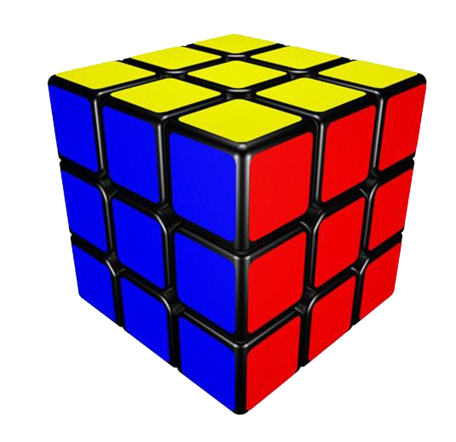

.

- aktivnost – Stvaralački prepričaj priču
U udžbeniku prouči tekst o prepričavanju na 78. i 79. stranici te u bilježnicu zapiši bilješke s najvažnijim podatcima.

Sada kada znaš što je prepričavanje s promjenom gledišta, prepričaj priču s gledišta djeda uvođenjem novih pojedinosti:
- novi razlog zašto je djed odustao od slaganja kocke
- kako se tata osjećao dok je pokušavao složiti kocku
- uvođenje novoga lika: majka
- promjena završetka.

Prije prepričavanja, napiši plan što će pisati u uvodu, što u glavnom dijelu i što u završetku te nekome od svojih ukućana stvaralački usmeno prepričaj priču s djedova gledišta s uvođenjem novih pojedinosti.
Kada prepričavaš, piši i govori cjelovite rečenice. Nemoj svaku rečenicu započinjati istom riječju. Pazi na jezičnu točnost u prepričavanju. Kada usmeno prepričavaš, ne upotrebljavaj poštapalice kao što su ovaj, ono, čuj, znaš, onaj i slično.

- aktivnost – Šuti i plivaj

U radnoj bilježnici Naš hrvatski 6 pročitaj tekst Ephraima Kishona Šuti i plivaj te riješi 2., 3. i 4. zadatak.


- aktivnost – Svatko ima svoju priču


Među sljedećim ponuđenim bajkama izaberi jednu te izaberi lik koji priča priču. Priča ti je, zacijelo, poznata. Prepričaj bajku u ulozi zadanoga lika – kako se osjećao i što je razmišljao. Vrijeme i mjesto radnje promijeni kako je zadano.
- Crvenkapica
pripovjedač:
Crvenkapica, vrijeme radnje: sadašnjost
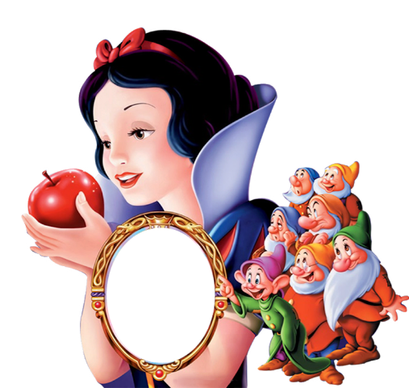
baka, mjesto radnje: garsonjera na 8. katu u zgradi bez lifta
vuk, živi u zoološkom vrtu
lovac, vrijeme radnje: budućnost
- Snjeguljica
pripovjedač:

Snjeguljica, mjesto radnje: vrhovi Velebita
patuljci, mjesto radnje: vrt u dvorcu
kraljević - natjecatelj u skijanju
maćeha – poznata glumica

Prvo napiši plan prepričavanja u pripovjednu rukavicu. Na prste rukavice upiši elemente priče, a zatim prepričaj priču tako da za svaki element napišeš nekoliko rečenica.

Fotografiju stvaralački prepričane bajke pošalji učiteljici/učitelju na dogovoreno virtualno mjesto.

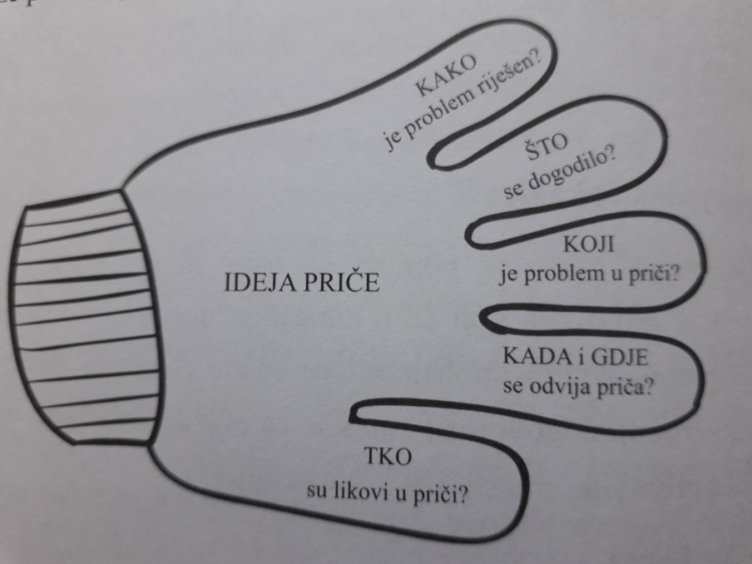

(prema: Gabelica,Marina; Težak, Dubravka. 2019. Kreativni pristup lektiri. Ljevak. Zagreb.)

- aktivnost – Nije sve kako se čini

Policija je dobila prijavu da se puno buči u Bakinoj kući pa šerif Grizzly i detektiv Bill Roda iz organizacije za zaštitu životinja odlaze izviditi stvar. Optužbe se redaju otprilike ovako: provala, buka, remećenje reda i mira, namjera da se jede, dok su neki mahali sjekirom, a da za to nisu imali potrebnu dozvolu. Svi osumnjičeni su tu i svatko priča svoju verziju događaja. Međutim, nešto tu ne štima. Priče im se baš i ne poklapaju.

Animirani film „Tko je smjestio Crvenkapici?“ nova je verzija poznate priče o malenoj djevojčici i njezinoj baki. Priča počinje na kraju i kreće se prema početku, a svaki lik nudi svoju verziju priče.

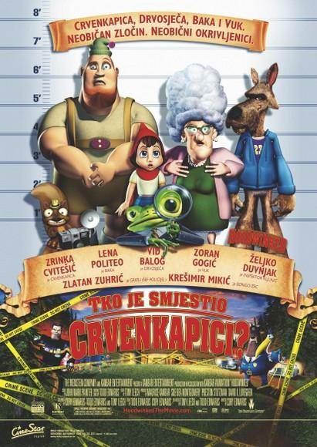
Na sljedećoj poveznici pogledaj animirani film

https://vimeo.com/46822080

Pogledaj animirani film i u 100 riječi objasni
kako promjena pripovjedača utječe na priču
o Crvenkapici?
Je li svejedno priča li priču vuk ili baka?
Fotografiju sastavka pošalji učiteljici/učitelju na
dogovoreno virtualno mjesto.

Aktivnosti se smatraju završenima kada učiteljici/učitelju na dogovoreno virtualno mjesto pošalješ
- fotografiju stvaralački prepričane bajke iz 7. aktivnosti
- fotografiju sastavka iz 8. aktivnosti.

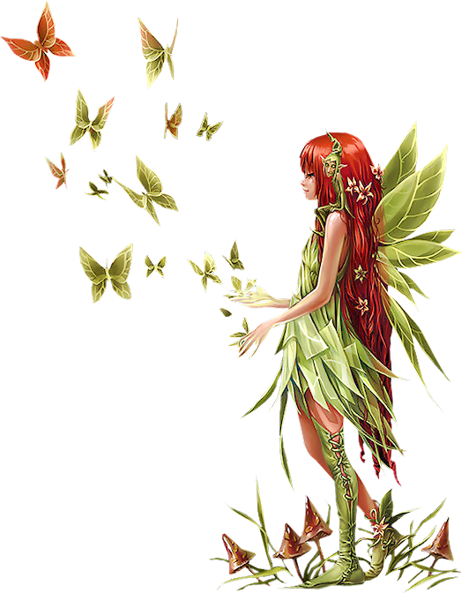
Želim ti uspjeh u radu!

